Gestione conteggio ore di lavoro

1 Introduzione 3
1.1 Informazioni sul progetto 3
1.2 Abstract 3
1.3 Scopo 3
2 Analisi 4
2.1 Analisi del dominio 4
2.2 Analisi e specifica dei requisiti 4
2.3 Tabelle dei requisiti 5
2.4 Use case 8
2.5 Pianificazione 9
2.6 Analisi dei mezzi 10
2.6.1 Software 10
2.6.1.1 Sito web 10
2.6.1.2 Database 10
2.6.1.3 Sviluppo 10
2.6.1.4 Documentazione 10
2.6.2 Hardware 10
3 Progettazione 11
3.1 Design dei dati e database 11
3.2 Applicativo web 12
4 Implementazione 13
4.1 Database 13
4.2 Applicativo web 15
4.2.1 Struttura file 15
4.2.2 Struttura Pagine visualizza 16
4.2.2.1 Header 16
4.2.2.2 Navbar 16
4.2.2.3 Footer 17
4.2.3 Meccaniche sito 18
4.2.3.1 Ordinamento tabelle 18
4.2.3.2 Classe configurazione database 19
4.2.3.3 Classe per connettersi al database 20
4.2.3.4 Gestione dati 21
4.2.3.4.1 Visualizzazione utenti, progetti e associazioni 21
4.2.3.4.2 Aggiunta utenti e progetti 24
4.2.3.4.3 Modifica utenti e progetti 27
4.2.3.4.4 Abilitazione/disabilitazione utenti, progetti, associazioni e giornate di lavoro 32
4.2.3.5 Gestione associazioni 34
4.2.3.6 Gestione giornate di lavoro 35
4.2.3.6.1 Visualizzazione giornate di lavoro 36
4.2.3.6.2 Aggiunta giornata di lavoro 39
4.2.3.6.3 Modifica giornata di lavoro 41
4.2.3.7 Inserimento log 42
5 Test 44
5.1 Protocollo di test 44
5.2 Risultati test 46
5.3 Mancanze/limitazioni conosciute 46
6 Consuntivo 47
7 Conclusioni 48
7.1 Sviluppi futuri 48
7.2 Considerazioni personali 48
8 Sitografia 48
9 Allegati 48

Introduzione

Informazioni sul progetto
Scuola: SAMT – Scuola Arti e Mestieri Trevano
Sezione: Informatica
Materia: Progetti individuali
Allievo: Raffaele Scarcella
Docente responsabile: Ivan Raimondi
Data di inizio: 30.08.2016
Data di consegna: 22.12.2016

Abstract
This project is a website meant to manage users and projects for create associations between them and manage the working day for every user.
The idea is that a normal user can select a project and look at the his working days in that project.
Only the administrator can eliminate the working days.
The administrator can also manage the users, the projects and the associations by adding new objects or modifying their details or delete them.

Scopo
Lo scopo di questo progetto è quello di sviluppare un applicativo web per la gestione del conteggio delle ore di lavoro.
Il sito verrà utilizzato da due tipi di utenti principali: utente normale e amministratore.
Un utente normale dovrà poter visualizzare le proprie ore di lavoro nei progetti a cui ha lavorato e poter aggiungerne di nuove.
La tipologia degli utenti amministratori si dovrà occupare di gestire utenti e i progetti, gestire le associazioni tra di essi e gestire anche le giornate di lavoro inserite dagli utenti analizzandole e decidendo se accettarlo oppure rifiutarle.
Uno scopo secondario di questo progetto è quello di prepararsi in vista del LIP.

Analisi

Analisi del dominio
Attualmente non esiste nulla riguardante questo progetto e non esiste niente sul quale basarsi.
Il sito web dovrebbe essere sviluppato per renderlo user-friendly.

Analisi e specifica dei requisiti
- L’ambiente di lavoro è specifico e comprende xampp, netbeans, pear e xdebug
- Lambiente di lavoro deve essere portatile e usabile su qualsiasi computer
- L’applicativo web deve essere user-friendly
- Vi deve essere una separazione tra logica e vista attraverso i template
- Deve essere presente un database sul quale registrare i dati utilizzati dal sito, come dati per il login o informazioni riguardanti utenti e progetti
- Devono esserci due tipologie di utenti:
  - Utente amministratore
  - Utente normale
- Nella homepage degli utenti deve essere presente la visualizzazione dei progetti e l’utente deve avere la possibilità di aggiunger e/o modificare le proprie giornate di lavoro.
La visualizzazione comprenderà il numero di ore totali che un utente ha lavorato per quel singolo progetto.
- Nella homepage un amministratore, a differenza di un utente normale, visualizzerà una lista di tutte le giornate di lavoro raggruppate per utente e progetto. Inoltre avrà la possibilità di convalidare o non convalidare una giornata di lavoro
- Un amministratore deve poter creare, modificare e abilitare/disabilitare un utente
  - Un utente è composta da un id identificativo, da un username univoco, dal nome, dal cognome, dall’email, dal numero di telefono, dal ruolo e dallo stato
- Un amministratore deve poter creare, modificare, aprire/chiudere un progetto
  - Un progetto è composta da un id identificativo, da un nome, da una data di inizio, da una data di fine e dallo stato
- Un amministratore deve poter creare, modificare o attivare/disattivare le associazioni
  - Un associazione è composta da un identificativo, dalla foreign key di utente, dalla foreign key di progetto e dallo stato
- Un utente normale non deve avere accesso alle sezioni riservate agli amministratori

Tabelle dei requisiti
Legenda:
- Priorità va da 1(più alta) a 4(più bassa)
ID | REQ-000
Nome | Tipo di lavoro
Priorità | -
Sub-ID | Requisito
001 | Sviluppare un applicativo web per la gestione delle ore di lavoro
ID | REQ-001
Nome | Ambiente di sviluppo
Priorità | 1
Sub-ID | Requisito
001 | L'ambiente di sviluppo deve essere portatile e trasferibile
002 | L'ambiente di sviluppo deve contenere almeno XAMPP, Netbeans e  Xdebug
ID | REQ-002
Nome | Utente normale
Priorità | 2
Sub-ID | Requisito
001 | L'utente normale deve poter inserire o modificare una giornata di lavoro specificando l'associazione utente-progetto, la data di inizio e la data di fine
002 | L'utente normale non deve poter accedere alle sezioni private del sito
ID | REQ-003
Nome | Utente amministratore
Priorità | 1
Sub-ID | Requisito
001 | L'amministratore gestisce gli utenti
002 | L'amministratore gestisce i progetti
003 | L'amministratore gestisce le associazioni utente-progetto
ID | REQ-004
Nome | Applicativo web
Priorità | 3
Sub-ID | Requisito
001 | L'applicativo deve avere una pagina iniziale dove vengono  i progetti a cui ha lavorato l'utente che ha effettuato il login
002 | Deve essere user friendly
003 | Separazione tra logica e vista attraverso i template
ID | REQ-005
Nome | Gestione utenti
Priorità | 2
Sub-ID | Requisito
001 | L'amministratore deve poter creare un utente
002 | L'amministratore deve poter modificare un utente
003 | L'amministratore deve abilitare o disabilitare un utente
ID | REQ-006
Nome | Gestione progetti
Priorità | 2
Sub-ID | Requisito
001 | L'amministratore deve poter creare un progetto
002 | L'amministratore deve poter modificare un progetto
003 | L'amministratore deve abilitare o disabilitare un progetto
ID | REQ-007
Nome | Gestione associazioni
Priorità | 2
Sub-ID | Requisito
001 | L'amministratore deve poter creare un associazione utente-progetto
002 | L'amministratore deve poter convalidare o non convalidare  le giornate di lavoro inserite da un utente normale
003 | L'amministratore deve poter modificare un associazione  utente-progetto
004 | L'amministratore deve abilitare o disabilitare un associazione  utente-progetto
ID | REQ-008
Nome | Tabelle log
Priorità | 4
Sub-ID | Requisito
001 | Vi deve essere una tabella log per ogni tipologia di gestione:  utenti, progetti, associazioni e giornata di lavoro
002 | La tabella deve contenere la data in cui è stata fatta un azione
003 | La tabella deve contenere una descrizione dell'azione fatta
004 | La tabella deve avere dei riferimenti(foreign key) per sapere chi ha eseguito l'azione e chi invece l'ha subita
ID | REQ-009
Nome | Eliminazione dati
Priorità | 3
Sub-ID | Requisito
001 | Un dato non deve essere eliminato definitivamente ma deve essere  reimpostato il suo stato(da attivo a non attivo)
002 | Un utente disabilitato non deve poter entrare nel sito
003 | Ci deve essere la possibilità di poter riattivare un dato disattivato  (da non attivo ad attivo)

Use case
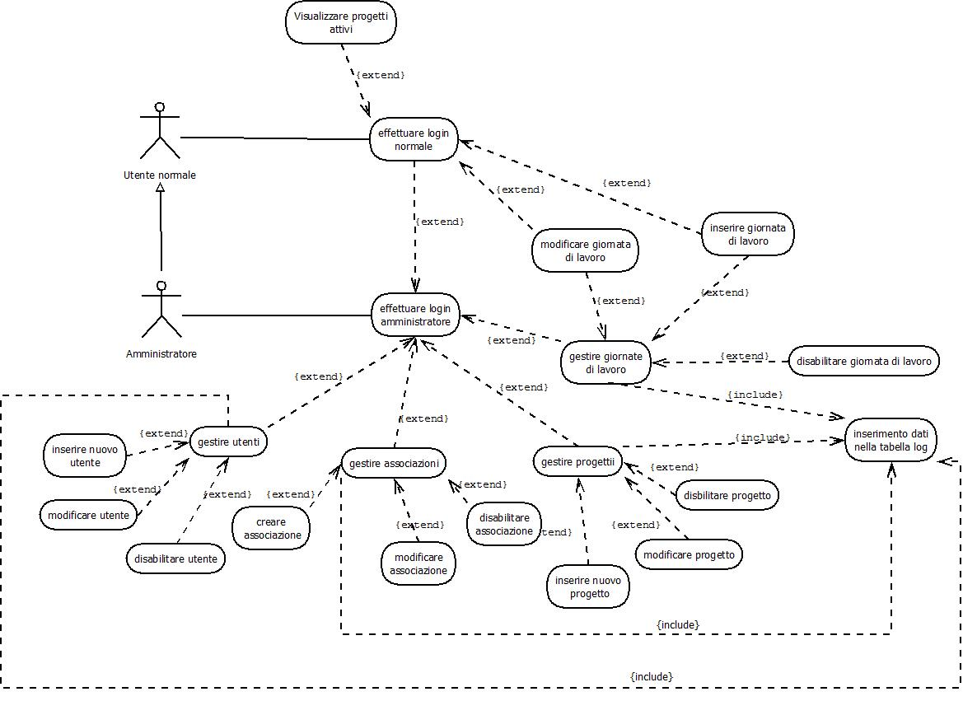

Il precedente diagramma potrà essere trovato in formato originale negli allegati.

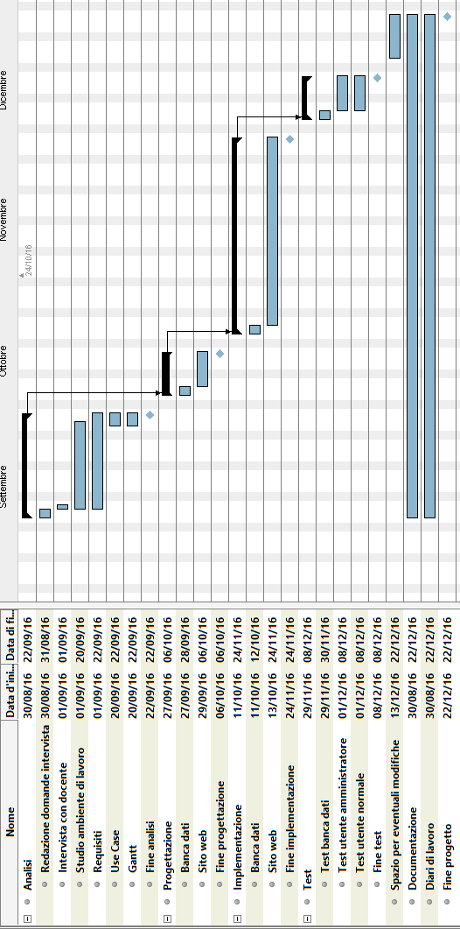
Pianificazione

Il precedente diagramma potrà essere trovato in formato originale negli allegati.

Analisi dei mezzi

Software

Sito web
- Xampp 5.6.24 Portable: pacchetto per avere un webserver e un database insieme
- Xdebug: estensione di php per effettuare debugging
- Bootstrap 3.3.7, framework per rendere i siti responsive
- Table Sorter 2.0, libreria jquery per ordinare e filtrare le tabelle

Database
Il database è scritto su MariaDB, compatibile con la classica sintassi SQL.

Sviluppo
- Netbeans 8.1

Documentazione
Per creare i file inseriti nella documentazione sono stati usati:
- Dia: per use case e diagramma E-R
- GanttProject: per diagramma di Gantt
- Office 2013: per documentazione e presentazione
- MySQL Workbench 6.3: per schema logico database

Hardware
Il progetto è stato testato sul mio portatile(ASUS X751L)
  - CPU: Intel i5-5200U
  - RAM: 8 GB
  - Sistema operativo: Windows 10 Pro(64-bit)
  - GPU: Nvidia Geforce 920M

Mentre è stato sviluppato su una chiavetta SunDisk con tecnologia USB 3.0 e capacità di 16GB.

Progettazione

Design dei dati e database
Il seguente schema descrive la progettazione del database, si potrà trovare in formato originale tra gli allegati
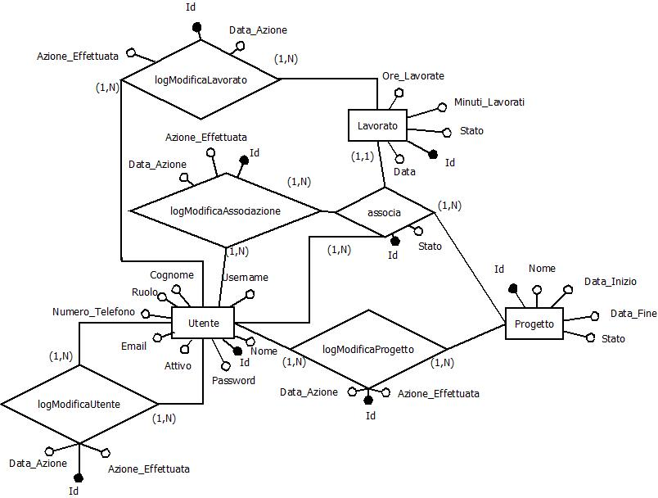
Il database sarà composto nel seguente modo:
- Entità Utente che contiene gli utenti
- Entità Progetto che contiene i progetti
- Entità Lavorato che contiene le giornate di lavoro
- L’entità utente e l’entità progetto avranno una tabella che le mette in relazione:
  - logModificaProgetto: relazione che permette di tenere traccia delle azioni fatte ad un progetto da parte di uno degli amministratori
- L’entità utente avrà una relazione con un’altra entità utente:
  - logModificaUtente: relazione che permette tenere traccia delle azioni fatte ad un utente da parte di un degli amministratori
- L’entità utente avrà una relazione con l’entità Lavorato
  - LogModificaLavorato: relazione che permette di tenere traccia delle azioni fatte da un amministratore nei confronti delle giornate di lavoro
- L’entità utente, progetto e lavorato avranno una relazione che le mette in comune:
  - Associa: relazione che permette di associare un utente ad un progetto e tenere traccia della loro associazione per gestire le giornate di lavoro
- L’entità utente avrà una relazione con l’entità associa:
  - LogModificaAssociazione
    - Relazione che permette di tenere traccia delle azioni fatte da un amministratore nei confronti di un associazione

Applicativo web
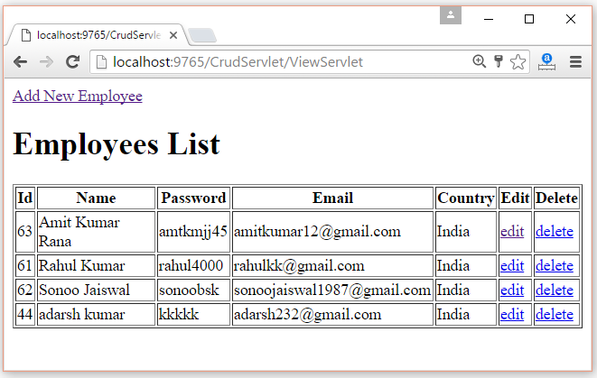
Ho pensato di utilizzare la struttura CRUD(Create, Read, Update e Read) con Javascript che prende i dati tramite i modal e li manda a PHP per inserirli nel database, di seguito un esempio della struttura:

Il sito web sarà composto da 5 pagine visibili:
- Login:la pagina di login dove viene richiesto un username e una password per fare il login

- Project_view: è la pagina a cui si viene reindirizzati dopo il login. In questa pagina, per gli utenti normali, ci sarà una prima tabella che mostrerà i progetti ai quali si ha lavorato e le ore totali dedicate a quel progetto. Invece per quanto riguarda gli amministratori, essi vedranno tutti i progetti.
Quando si clicca su una riga della tabella si andrà a visualizzare una seconda tabella che mostrerà le giornate di lavoro in dettagli per quel singolo progetto e si potranno aggiungerne altre o modificare le esistenti. Gli amministratori quando visualizzeranno le giornate di lavoro in dettaglio, avranno la possibilità di convalidare o non convalidarle.
Se un utente è disabilitato, un progetto è chiuso, un associazione non è attiva oppure una giornata di lavoro non è stata convalidata quest’ultima non sarà conteggiata nelle ore totali ma sarà solamente visibile nei dettagli del progetto.

- User_manage: in questa pagina ci accedono solo gli amministratori e si visualizza la lista degli utenti presenti nel sistema. Ci sarà la possibilità di sfruttare il CRUD per gestire gli utenti.

- Project_manage: in questa pagina ci accedono solo gli amministratori e si visualizza la lista dei progetti presenti nel sistema. Ci sarà la possibilità di sfruttare il CRUD per gestire i progetti.

- Associate: in questa pagina ci accedono solo gli amministratori e si visualizza la lista delle associazioni presenti nel sistema. Ci sarà la possibilità di sfruttare il CRUD per gestire le associazioni.

Tutte le tabelle del sito avranno la possibilità di essere ordinate per colonne.
Inoltre tutte le pagine avranno lo stesso header, menù di navigazione(che cambierà a seconda della tipologia dell’utente) e il footer uguale.

Implementazione

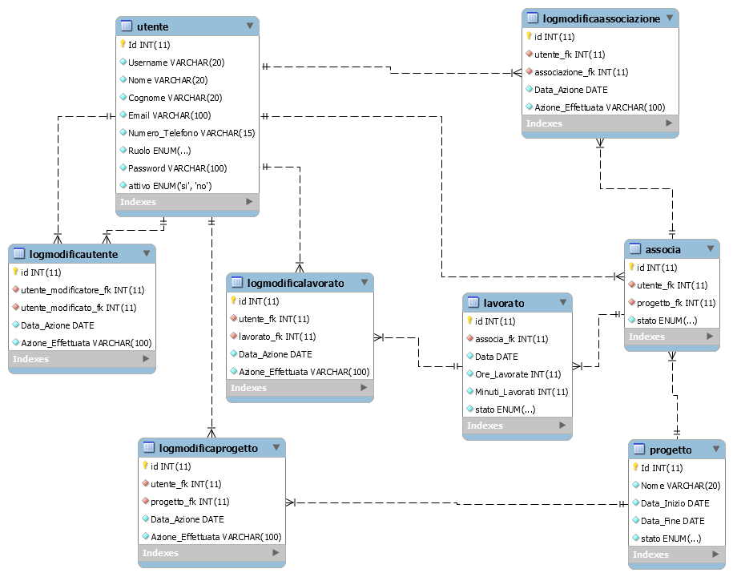
Database

Il database è composto da 4 tabelle principali:
- Utente
- Progetto
- Associa
- Lavorato

La tabella utente rappresenta un utente:
- Id identificativo
- Username, univoco che serve per fare il login nel sito
- Nome, nome di un utente
- Cognome, cognome di un utente
- Email, email di un utente
- Numero_Telefono, numero di telefono di un utente
- Ruolo, ruolo di un utente che può essere amministratore o normale. Un amministratore potrà accedere alle sezioni di gestione degli utenti, dei progetti, delle associazioni e delle giornate di lavoro.
- Password, password di un utente che viene inserita nel database con la criptazione md5.
- Attivo, campo che serve a vedere se l’utente è attivo oppure no

La tabella Progetto rappresenta un progetto:
- Id identificativo
- nome, nome univoco del progetto
- Data_Inizio, data di inizio del progetto
- Data_Fine, data di fine del progetto
- Stato, campo che serve a vedere se un progetto è in corso oppure è chiuso

La tabella associa è una relazione tra la tabella Utente e Progetto
- Id identificativo
- Utente_fk, foreign key della tabella utente
- Progetto_fk, foreign key della tabella progetto
- Stato, esso può essere attiva o non attiva, che serve per vedere lo stato di ogni associazione.

La tabella lavorato rappresenta una giornata di lavoro e i suoi campi sono:
- Id, identificativo
- Associa_fk, foreign key della tabella associazione in modo da assegnare la giornata di lavoro a quella determinata associazione
- Data, data della giornata di lavoro
- Ore_Lavorate, numero di ore lavorate durante la giornata di lavoro
- Minuti_Lavorati, numero di minuti lavorati durante la giornata di lavoro
- Stato, per vedere se la giornata è stata convalidata da un amministratore e può essere conteggiata per lo stipendio. Esso può essere ‘in sospeso’ per default, ‘convalidata’ se un amministratore la convalida, ‘non convalidata” se un amministratore non ritiene valida quella giornata di lavoro

Inoltre vi sono altre 4 tabelle che fanno da log:
- logmodificautente
- logmodificaprogetto
- logmodificaassociazione
- logmodificalavorato

Ogni tabella è composta da:
- il proprio id univoco
- id dell’amministratore che effettua una modifica o di un utente che inserisce una giornata di lavoro
- id dell’oggetto che subisce l’azione come può essere un utente, un progetto, un associazione o una giornata di lavoro
- Data_Azione, data in cui è stata fatta l’azione
- Azione_Effettuata, stringa contenente l’azione effettuata come può essere ‘Aggiunta di un utente’ oppure ‘Disabilitazione di un progetto

Il precedente diagramma potrà essere trovato in formato originale negli allegati.

Applicativo web
L’applicativo web utilizza il framework Bootstrap, che include jQuery, e la libreria Table Sorter in Javascript.

Struttura file
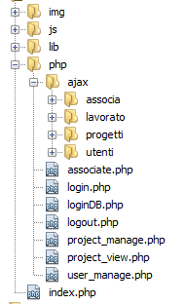
La struttura dei file è la seguente:

- Img: contiene il logo del cpt e il logo del sito
- Js: contiene i file javacript per passare i file dal modal a php e un file javascript per ordinare le tabelle
- Lib: è la libreria e contiene i file per la struttura delle pagine visualizzate, bootstrap e altri 3 file per l’ordinare le tabelle
- Php contiene:
  - La cartella ajax, che serve per gestire i dati in php arrivati dal javascript, che a sua volta contiene 4 cartelle. Ognuna di essa contiene a sua volta 6 file:
    - Create.php: recupera i dati quando si vuole creare un oggetto e richiama lib.php
    - Delete.php: recupera i dati quando si vuole eliminare un oggetto e richiama lib.php
    - Details.php: recupera i dati quando si vuole visualizzare nei dettagli un oggetto e richiama lib.php
    - Read.php: fa visualizzare i dati nella metodologia CRUD
    - Update.php: recupera i dati quando si vuole modificare un oggetto e richiama lib.php
    - Lib.php: chiamata dalle altre classi per eseguire le query
  - Login.php: pagina che serve per il login
  - Logout.php: pagina che serve per il logout
  - Associate.php visualizza le associazioni con la metodologia CRUD
  - Project_manger.php: visualizza i progetti con la metodologia crud CRUD
  - Project_view.php: visualizza le giornate di lavoro con la metodologia CRUD
  - User_manager.php: visualizza gli utenti con la metodologia CRUD
  - loginDB.php: serve per far connettere al database le altre classi presenti
- Index.php per reindirizzare il sito all’interno della cartella php

Struttura Pagine visualizza
Le pagine visualizzate avranno tutte lo stesso Header, Navbar e Footer.
Tutte e tre le pagine utilizzano Bootstrap 3.3.7 e vengono richiamate tramite la funzione include di php.

Header
L’header è semplicemente un contenitore grigio che contiene a sinistra un logo e a destra il titolo del progetto:

Il codice per visualizzare la struttura soprastante è il seguente:

- <div class="jumbotron" style="padding-top: 10px;">
- <div class="row">
- <div class="col-sm-2"></div>
- <div class="col-sm-5"> <img src="../img/logo.ico" alt="Logo" width="10%" height="auto" ></div>
- <div class="col-sm-5"><p style="margin-bottom:0px;"><b>Conteggio ore</b></div>
- <div class="col-sm-2"></div>
- </div>
- </div>

Navbar
La navbar è un contenitore che viene visualizzato subito sotto l’header.
Il menù è responsive, in modo che quando la grandezza della schermata viene diminuita venga visualizzato un icona che a sua volta quando viene cliccata mostra con un dropdown le opzioni.

Navbar normale:

Navbar responsive:

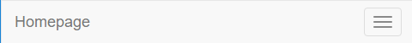
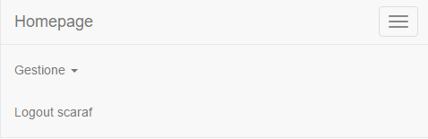
Navbar responsive con opzioni:

Inoltre viene gestito che solo un amministratore può visualizzare l’opzione Gestione del menù.
Codice della navbar:

- <div class="navbar-header">
- <button type="button" class="navbar-toggle" data-toggle="collapse" data-target="#myNavbar">
- <span class="icon-bar"></span>
- <span class="icon-bar"></span>
- <span class="icon-bar"></span>
- </button>
- <a class="navbar-brand" href="project_view.php">Homepage</a>
- </div>
- <a href="../php/logout.php"></a>
- <div class="collapse navbar-collapse" id="myNavbar">
- <ul class="nav navbar-nav">
- <li class="dropdown" <?php echo ($_SESSION['ruolo'] == 'Amministratore' ? '' : 'style = "display: none;"') ?>>
- <a href="#" class="dropdown-toggle" data-toggle="dropdown" role="button" aria-haspopup="true" aria-expanded="false">Gestione <span class="caret"></span></a>
- <ul class="dropdown-menu">
- <li><a href="user_manage.php">Utenti</a></li>
- <li><a href="project_manage.php">Progetti</a></li>
- <li><a href="associate.php">Associa utente-progetto</a></li>
- </ul>
- </li>
- </ul>
- <ul class="nav navbar-nav navbar-right">
- <li><a href="logout.php">Logout <?php echo $_SESSION['username'] ?></a></li>
- </ul>
- </div>

Footer

Il footer, come l’header, è semplicemente un contenitore grigio che contiene un logo, che quando viene cliccato reindirizza al sito ufficiale del cpt, sulla parte sinistra:

Codice del footer:

- <nav style="margin-top: 100px" class="navbar navbar-default navbar-fixed-bottom" role="navigation">
- <div class="container">
- <div class="navbar-header">
- <a class="navbar-brand-footer" href="http://www.cpt-ti.ch">
- <img alt="CPT" src="../img/cpt.png" >
- </a>
- </div>
- </div>
- </nav>

Meccaniche sito
Per gestire il passaggio di informazioni da una pagina all’altra sono state utilizzate le sessioni di PHP.

Ordinamento tabelle
Per ordinare le tabelle per le colonne è stato utilizzato il plugin jQuery Table Sorter, per installarlo bisogna:
- includere quattro file javascript scaricabili dal sito ufficiale del plugin:
  - Sorter.js
  - Jquery.tablesorter.js
  - Jquery.tablesorter.widget.js
  - Jquery.tablesorter.pager.js

- Aggiungere il tag html <thead> prima della riga header della tabella e </thead> subito dopo

- Aggiungere un footer alla tabella:

<tfoot>
<tr>
<th colspan="y" class="ts-pager form-horizontal">
<button type="button" class="btn first">
<i class="icon-step-backward glyphicon glyphicon-step-backward"></i>
</button>
<button type="button" class="btn prev">
<i class="icon-arrow-left glyphicon glyphicon-backward"></i>
</button>
<span class="pagedisplay"></span>
<button type="button" class="btn next">
<i class="icon-arrow-right glyphicon glyphicon-forward"></i>
</button>
<button type="button" class="btn last">
<i class="icon-step-forward glyphicon glyphicon-step-forward"></i>
</button>
<select style="display:none" class="pagesize input-mini" title="Select page size">
<option selected="selected" value="10">10</option>
</select>
<select class="pagenum input-mini" title="Select page number"></select>
</th>
</tr>
</tfoot>

Nella terza riga(colspan="y") sta a significare il numero di colonne per il quale si può ordinare una tabella
In questo modo nelle option della select viene impostando di default la grandezza di 10 righe per pagina, se si volessero aggiungere altre opzioni bisogna semplicemente aggiungere:

<option selected="selected" value="x">x</option>

dove x sta per il numero di righe che si vuole visualizzare per pagina.

- Aggiungere il tag <tbody> prima del contenuto effettivo della tabella e </tbody> subito dopo

Classe configurazione database
Per la connessione è stata creata la classe config.inc.php al database che utilizza PDO che si interfaccia ad un database MySQL.
Il costruttore della classe è il seguente:

- public function __construct() {
- $this->host = 'localhost';
- $this->user = 'root';
- $this->password = '';
- $this->dbname = 'conteggioore';
- }

Il metodo per connettersi effettivamente al db:

- function DB() {
- static $instance;
- if ($instance === null) {
- $opt = array(
- PDO::ATTR_ERRMODE => PDO::ERRMODE_EXCEPTION,
- PDO::ATTR_DEFAULT_FETCH_MODE => PDO::FETCH_ASSOC,
- PDO::ATTR_EMULATE_PREPARES => FALSE,
- );
- $dsn = 'mysql:host=' . $this->host . ';dbname=' . $this->dbname . ';charset=utf8';
- $instance = new PDO($dsn, $this->user, $this->password, $opt);
- }
- return $instance;
- }

Per utilizzare questa classe bisogna includerla e in seguito richimare il costruttore e il metodo:

- $conn = new database();
- $db = $conn->DB();

Classe per connettersi al database
Per connettersi al database viene usata una classe, loginDB, che fa da tramite tra la classe che richiede una query e alla classe di configurazione.

Questa classe controlla se il login è andato a buon fine gestendo gli errori in caso l’utente fosse bloccato oppure disabilitato.

Inizialemente controllo se è stato premuto il bottone per effettuare il login:
if (isset($_POST["submit"]))

In seguito viene controllato se uno dei due campi è vuoto:
- if (emptyempty($_POST["username"]) || emptyempty($_POST["password"]))

Se entrambi i campi non sono vuoti faccio in modo di prevenire SQL Injection e cripto la password con la funzione md5:

- $username = stripslashes($username);
- $password = stripslashes($password);
- $password = md5($password);

Tramite i prepared statement prevengo SQL Injection ed eseguo la query:

- $stmt = $db->prepare("SELECT id, ruolo, attivo FROM utente WHERE username = :username and password = :password");
- $stmt->bindParam('username', $username, PDO::PARAM_STR);
- $stmt->bindParam('password', $password, PDO::PARAM_STR);
- $stmt->execute();
- $row = $stmt->fetch(PDO::FETCH_ASSOC);

A dipendenza del risultato della query eseguo delle azioni:

- Se la query non ritorna niente vuol dire che non esiste l’utente e informo l’utente che i dati inseriti non sono corretti
if (!$row) {
$error = "I dati inseriti non sono corretti<br><br>";
}

- Se la query ritorna un utente disabilitato informo l’utente che il suo account è stato disabilitato
if (!$row) {
$error = "I dati inseriti non sono corretti<br><br>";
}

- Se la query ritorna un utente attivo salvo le informazioni nelle sessioni e reindirizzo l’utente alla homepage
else {
$_SESSION['username'] = $username;
header("location: project_view.php");
$_SESSION['ruolo'] = $row['ruolo'];
$_SESSION['id'] = $row['id'];
}

Gestione dati
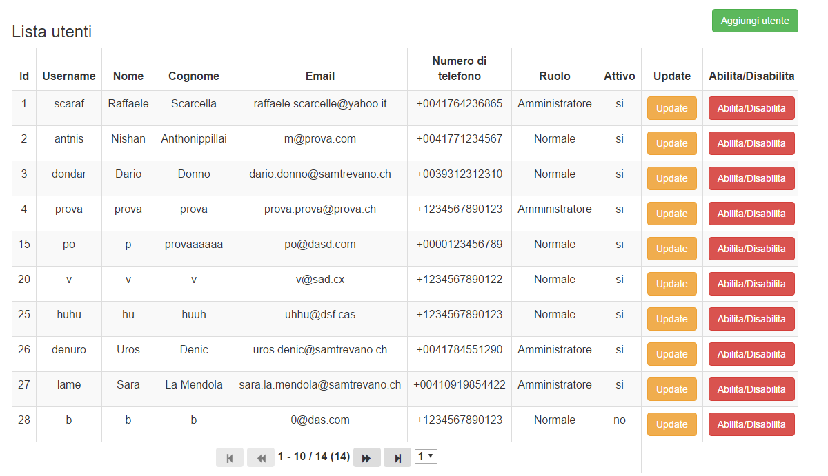
Le pagine user_manage.php, project_manage.php, associate.php contengono tutte un modal con lo stile CRUD in modo da visualizzare la lista degli utenti, dei progetti delle associazioni con la possibilità di aggiugerne di nuovi, modificare o abilitare/disabilitare quelli esistenti:

Visualizzazione utenti, progetti e associazioni
La base del modal per visualizzare i dati è la seguente:
- <div class="container">
- <div class="row">
- <div class="col-md-6">
- <h3>Lista utenti</h3>
- </div>
- <div class="col-md-6">
- <div class="pull-right">
- <button class="btn btn-success" data-toggle="modal" data-target="#add_new_record_modal">
- Aggiungi utente
- </button>
- </div>
- <br>
- </div>
- </div>
- <div class="row">
- <div class="col-md-12">
- <div class="records_content"></div>
- </div>
- </div>
- </div>

Per recuperare dal database in read.php richiamo la funzione Read di lib.php:

- public function Read() {
- $query = $this->db->prepare("SELECT * FROM utente");
- $query->execute();
- $data = array();
- while ($row = $query->fetch(PDO::FETCH_ASSOC)) {
- $data[] = $row;
- }
- return $data;
- }

Nel caso dei progetti basta cambiare il nome della tabella da utente a progetto.
A riga 4 si effettua un while per inserire i risultati della query in un array che si utilizza in read.php con un oggetto che possiede già una connessione al database: $progetti = $object->Read();

In seguito ho creato una variabile, $data, contenente il codice html per la visulizzazione e l’ordinazione dei dati, come spiegato nelle meccaniche del sito.
L’header nel caso dei progetti è il seguente:
- <thead>
- <tr>
- <th class="filter-false">Id</th>
- <th class="filter-false">Nome</th>
- <th class="filter-false">Data di inizio</th>
- <th class="filter-false">Data di fine</th>
- <th class="filter-false">Stato</th>
- <th class="filter-false">Update</th>
- <th class="filter-false">Apri/Chiudi</th>
- </tr>
- </thead>

Dopo il tag <th> ho aggiunto class="filter-false” poichè se va omesso viene visualizzata una nuova riga sotto l’header della tabella contenente dei campi di input dove poter filtrare i risultati, nel mio caso non era richiesto.

Per riempire il contenuto della tabella, tra il tag <tbody> e il tag </tbody> ho inserito il seguento codice:
- foreach ($progetti as $progetto) {
- $data .= '<tr>
- <td>' . $progetto['Id'] . '</td>
- <td>' . $progetto['Nome'] . '</td>
- <td>' . $progetto['Data_Inizio'] . '</td>
- <td>' . $progetto['Data_Fine'] . '</td>
- <td>' . $progetto['stato'] . '</td>
- <td>
- <button onclick="GetProjectDetails(' . $progetto['Id'] . ')" class="btn btn- warning">Update
- </button>
- </td>
- <td>
- <button onclick="DeleteProject(' . $progetto['Id'] . ')" class="btn btn-danger">Apri/Chiudi
- </button>
- </td>
- </tr>';
- }

Con questo foreach genero i record della tabella prendendo i valori dalla query, dalla riga 8 alla riga 15 stampo i due bottoni che prendono il colore di sfondo dall’attributo class.

Per ricavare i dati in javascript utilizzo la seguente funzione:

- function readProjects() {
- $.get("ajax/progetti/read.php", {}, function (data, status) {
- $(".records_content").html(data);
- });
- }

E per fare in modo di farla visualizzare ad ogni aggiornamento della pagina utilizzo la seguente funzione:

- $(document).ready(function () {
- readProjects(); // calling function
- });

Gli oggetti(progetti, utenti e associazioni) saranno sempre visualizzati indipendentemente dal loro stato.

Aggiunta utenti e progetti
Per aggiungere dei dati bisogna cliccare sul bottone verde “Aggiungi”, una volta cliccato apparirà il seguente modal:
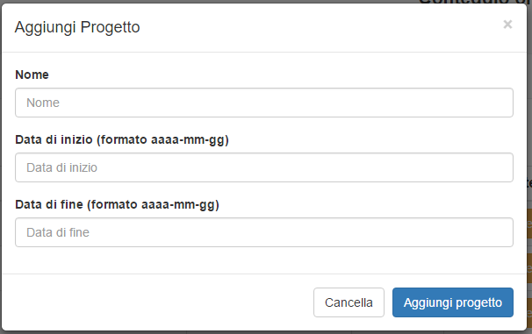
Il codice HTML per generare il precedente modal è il seguente:

- <div class="modal fade" id="add_new_record_modal" tabindex="-1" role="dialog" aria-labelledby="myModalLabel">
- <div class="modal-dialog" role="document">
- <div class="modal-content">
- <div class="modal-header">
- <button type="button" class="close" data-dismiss="modal" aria-label="Close">
- <span aria-hidden="true">×</span>
- </button>
- <h4 class="modal-title" id="myModalLabel">Aggiungi Progetto</h4>
- </div>
- <div class="modal-body">
- <div class="form-group">
- <label for="nome">Nome</label>
- <input type="text" id="nome" placeholder="Nome" class="form-control"/>
- </div>
- <div class="form-group">
- <label for="data_inizio">Data di inizio (formato aaaa-mm-gg)</label>
- <input type="text" id="data_inizio" placeholder="Data di inizio" class="form-control"/>
- </div>
- <div class="form-group">
- <label for="data_fine">Data di fine (formato aaaa-mm-gg)</label>
- <input type="text" id="data_fine" placeholder="Data di fine" class="form-control"/>
- </div>
- </div>
- <div class="modal-footer">
- <button type="button" class="btn btn-default" data-dismiss="modal">Cancella</button>
- <button type="button" class="btn btn-primary" onclick="addProject()">Aggiungi progetto</button>
- </div>
- </div>
- </div>
- </div>

Per il recupero dei dati utilizzo Javascript che a sua volta, dopo averli controllati, li passerà a PHP.

Per recuperare il valore HTML in Javascript:

- var nome = $("#nome").val();
- nome = nome.trim();

Nella prima riga salvo il valore del campo HTML, in questo caso nome, in una variabile e in seguito elimino eventuali spazi prima o dopo la stringa.

Successivamente utilizzo il seguente metodo per vedere se il campo è vuoto:

- if (nome == "") {
- alert("Il nome è obbligatorio!");
- }

Se tutti i campi passano tutti i controlli mando i dati a php:

- else {
- $.post("ajax/progetti/create.php", {
- nome: nome,
- data_inizio: data_inizio,
- data_fine: data_fine
- }, function (data, status) {
- $("#add_new_record_modal").modal("hide");
- readProjects();
- $("#nome").val("");
- $("#data_inizio").val("");
- $("#data_fine").val("");
- });
- }

Dalla riga numero 3 alla riga numero 5 mando i campi del modal aggiungi a create.php.
Successivamente nascondo il modal(alla riga 7), riaggiorno i contenuti della tabella(riga 8) e imposto i campi di input senza un valore(da riga 9 a riga 11).

Nel file create.php controllo che I dati da ricevere siano stati impostati:

if (isset($_POST['nome']) && isset($_POST['data_inizio']) && isset($_POST['data_fine']))

E in seguito inserisco questi dati nelle variabili locali:

- $nome = $_POST['nome'];

Prima di inserire il nuovo dato nel database bisogna fare un controllo nei seguenti casi:
- Se si sta creando un utente, bisogna controllare se è già presente un utente all’interno del database con quello stesso username poichè è un campo univoco
- Se si sta creando un progetto, bisogna controllare se esiste già un progetto nel database con quello stesso nome poichè è un campo univoco
- Se si sta creando un associazione, bisogna controllare che non sia già presente una relazione tra quell’utente e il progetto scelto.

Con il seguente codice eseguo una query per controllare se l’oggetto è già esistente:

- $connTest = new database();
- $dbTest = $connTest->DB();
- $stmtTest = $dbTest->prepare("SELECT id from progetto where Nome = :nome");
- $stmtTest->bindParam("nome", $nome, PDO::PARAM_STR);
- $stmtTest->execute();
Mentre con il seguente if controllo se l’oggetto è già presente nel database:

- if ($stmtTest->rowCount() > 0) {
- $_SESSION['project_error'] = "si";
- }

Se il numero di risultati ritornati dalla query è maggiore di zero vuol dire che esiste già un oggetto con lo stesso nome. Se la condizione è soddisfatta creo una variabile di sessione per specificare quando faccio visualizzare la tabella contenente i dati, nel read.php, avverto l’utente dell’inserimento di un dato già presente nella banca dati:

- if (isset($_SESSION['project_error'])) {
- echo '<div class="alert alert-danger">
- <strong>Attenzione!</strong> Si sta provando ad inserire un progetto con un nome già esistente!
- </div>';
- unset($_SESSION['project_error']);
- }

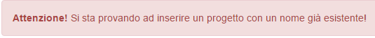
La classe alert alert-danger cambia semplicemente il colore del testo e dello sfondo del div nel seguente modo:

In seguito alla riga 5 imposto la variabile di sessione senza valori, in modo che quando la pagina viene ricaricata non rimanga l’errore.

Se l’oggetto non è presente nel database, creo una nuova connessione al database e richiamo la funzione Create del file lib.php che non fa altro che inserire l’elemento passatogli nel database:

- public function Create($nome, $data_inizio, $data_fine) {
- $query = $this->db->prepare("INSERT INTO progetto(Nome, Data_Inizio, Data_Fine)
- VALUES (:nome,:data_inizio,:data_fine)");
- $query->bindParam("nome", $nome, PDO::PARAM_STR);
- $query->bindParam("data_inizio", $data_inizio, PDO::PARAM_STR);
- $query->bindParam("data_fine", $data_fine, PDO::PARAM_STR);
- $query->execute();
- return $this->db->lastInsertId();
- }

Modifica utenti e progetti
Per modificare dei dati bisogna cliccare sul bottone “Modifica” del dato interessato, una volta cliccato apparirà il seguente modal:

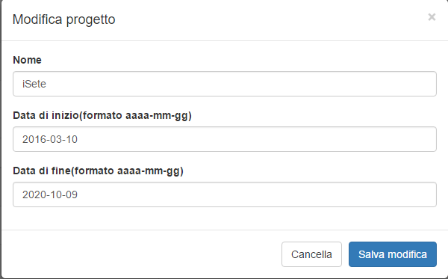
La differenza con il modal aggiungi è che vengono ricaricati i dati nei campi input del dato selezionato.

Il codice HTML per generare il model è il seguente:

- <div class="modal fade" id="update_project_modal" tabindex="-1" role="dialog" aria-labelledby="myModalLabel">
- <div class="modal-dialog" role="document">
- <div class="modal-content">
- <div class="modal-header">
- <button type="button" class="close" data-dismiss="modal" aria-label="Close">
- <span aria-hidden="true">×</span>
- </button>
- <h4 class="modal-title" id="myModalLabel">Modifica progetto</h4>
- </div>
- <div class="modal-body">
- <div class="form-group">
- <label for="update_nome">Nome</label>
- <input type="text" id="update_nome" placeholder="Nome" class="form-control"/>
- </div>
- <div class="form-group">
- <label for="update_data_inizio">Data di inizio(formato aaaa-mm-gg)</label>
- <input type="text" id="update_data_inizio" placeholder="Data di inizio" class="form-control"/>
- </div>
- <div class="form-group">
- <label for="update_data_fine">Data di fine(formato aaaa-mm-gg)</label>
- <input type="text" id="update_data_fine" placeholder="Data di fine" class="form-control"/>
- </div>
- </div>
- <div class="modal-footer">
- <button type="button" class="btn btn-default" data-dismiss="modal">
- Cancella
- </button>
- <button type="button" class="btn btn-primary" onclick="UpdateProjectDetails()" >
- Salva modifica
- </button>
- <input type="hidden" id="hidden_project_id">
- </div>
- </div>
- </div>
- </div>

I campi input sono gli stessi del modal aggiungi, la differenza sta nel nome poichè hanno “update_” prima del nome del campo.
L’id hidden_project_id, a riga 31, serve per recuperare i dati dell’oggetto dal database.
Il richiamo alla funzione javascript è scritto nel file read.php quando si fanno visualizzare i record:

- '<button onclick="GetProjectDetails(' . $progetto['Id'] . ')" class="btn btn-warning">Update</button>'

La variabile $progetto['Id'] proviene dalla visualizzazione dei dati fatta nel file read.php.

Poi nel codice javascript manda al file details.php l’id dell’oggetto in modo da poter recuperare i dati e farli visualizzare nel modal apparso:

- function GetProjectDetails(id) {
- $("#hidden_project_id").val(id);
- $.post("ajax/progetti/details.php", {
- id: id
- },
- function (data, status) {
- var project = JSON.parse(data);
- $("#update_nome").val(project.Nome);
- $("#update_data_inizio").val(project.Data_Inizio);
- $("#update_data_fine").val(project.Data_Fine);
- });
- $("#update_project_modal").modal("show");
- }

Nella seconda riga si recupera l’id del dato che si visualizza e si passa a details.php a riga 3 e 4.
Da riga 8 a riga 10 si impostano i dati da far visualizzare negli apposati campi di input recuperati dal codice PHP e a riga 12 viene visualizzato il modal.

Nel file details.php controllo se il dato sià stato impostato e non sia vuoto:

if (isset($_POST['id']) && isset($_POST['id']) != "")

E in seguito inserisco l’id in una variabile locale:

$id = $_POST['id'];

Successivamente creo un oggetto per la connessione ed eseguo la funzione Details($id) del file lib.php:

- public function Details($id) {
- $query = $this->db->prepare("SELECT * FROM progetto WHERE Id = :id");
- $query->bindParam("id", $id, PDO::PARAM_STR);
- $query->execute();
- return json_encode($query->fetch(PDO::FETCH_ASSOC));
- }

A riga 5 faccio una conversione da array a stringa e la stampo dal file details.php:

- echo $object->Details($id);

Una volta recuperati e modificati i dati, si schiaccia il bottone salva modifica che richiama la funzione UpdateProjectDetails(). Questa funzione esegue gli stessi controlli della funzione per aggiungere un dato:

- var nome = $("#nome").val();
- nome = nome.trim();
- if (nome == "") {
- alert("Il nome è obbligatorio!");
- }

Se i campi passano tutte i controlli:

- else {
- var id = $("#hidden_project_id").val();
- $.post("ajax/progetti/update.php", {
- id: id,
- nome: nome,
- data_inizio: data_inizio,
- data_fine: data_fine
- },
- function (data, status) {
- $("#update_project_modal").modal("hide");
- readProjects();
- });
- }

A differenza dell’aggiunta di un oggetto, in questo caso si passa anche l’id, a riga 4, in modo da sapere quale dato andare a modificare nella banca dati.
Come per l’aggiunta di un oggetto alla riga 10 viene nascosto il modal.

Nel file update.php controllo che ci siano dati da ricevere:

- if (isset($_POST))

E successivamente imposto le variabili locali:

- $id = $_POST['id'];
- $nome = $_POST['nome'];
- $data_inizio = $_POST['data_inizio'];
- $data_fine = $_POST['data_fine'];

Come per l’aggiunta di un oggetto, bisogna fare dei controlli per evitare che:
- Ci siano due utenti con lo stesso username
- Ci siano due progetti con lo stesso nome
- Ci siano due associazioni con lo stesso utente e stesso progetto

Con il seguente pezzo di codice eseguo una query per controllare se un oggetto con lo stesso attributo univoco sia già presente nel database:

- $connTest = new database();
- $dbTest = $connTest->DB();
- $stmtTest = $dbTest->prepare("SELECT id from progetto where Nome = :nome");
- $stmtTest->bindParam("nome", $nome, PDO::PARAM_STR);
- $stmtTest->execute();

E in seguito controllo se questa query ritorni più di un risultato:

- if ($stmtTest->rowCount() > 0) {
- $_SESSION['project_error'] = "si";
- }

Se il numero totale dei risultati che ritorna la query è maggiore di zero, creo una variabile di sessione per informare il file read.php che la modifica non può essere effettuata:

- if (isset($_SESSION['project_error'])) {
- echo '<div class="alert alert-danger">
- <strong>Attenzione!</strong> Si sta provando ad inserire un progetto con un nome già esistente!
- </div>';
- unset($_SESSION['project_error']);
- }
Se l’oggetto che si vuole modificare supera il controllo, creo una nuova connessione al database e richiamo la funzione Update del file lib.php, che si occuperà di modificare il record con i nuovi dati:

- public function Update($nome, $data_inizio, $data_fine, $id) {
- $query = $this->db->prepare("UPDATE progetto SET Nome = :nome,
- Data_Inizio = :data_inizio,
- Data_Fine = :data_fine WHERE Id = :id");
- $query->bindParam("nome", $nome, PDO::PARAM_STR);
- $query->bindParam("data_inizio", $data_inizio, PDO::PARAM_STR);
- $query->bindParam("data_fine", $data_fine, PDO::PARAM_STR);
- $query->bindParam("id", $id, PDO::PARAM_STR);
- $query->execute();
- }

Abilitazione/disabilitazione utenti, progetti, associazioni e giornate di lavoro
Per abilitare dei dati bisogna cliccare sul bottone rosso e apparirà un alert che chiederà un ulteriore conferma:
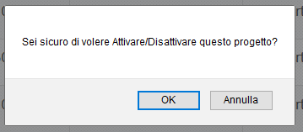

Il bottone rosso contiene del testo diverso a dipendenza dell’oggetto a cui si sta lavorando:
- per utente “Abilita/Disabilita”
- per progetto “Apri/Chiudi”
- per associazione “Attiva/Disattiva”
- per la giornata di lavoro “Convalida/Non Convalida”

L’unica differenza tra le 4 abilitazioni/disabilitazioni è che le giornate devono essere viste nel dettaglio(quindi cliccato un progetto e in seguito visionarle nel dettaglio).

Il richiamo alla funzione javascript è scritto nel file read.php quando si fanno visualizzare i record:

- '<button onclick="DeleteProject(' . $progetto['Id'] . ')" class="btn btn-danger">Apri/Chiudi</button>'

La variabile $progetto['Id'] proviene dalla visualizzazione dei dati fatta nel file read.php e viene dato come parametro alla funziona Javascript DeleteProject:

- function DeleteProject(id) {
- var conf = confirm("Sei sicuro di volere Attivare/Disattivare questo progetto?");
- if (conf == true) {
- $.post("ajax/progetti/delete.php", {
- id: id
- },
- function (data, status) {
- readProjects();
- });
- }
- }

Alla riga numero 2 viene recuperata la risposta dell’alert precedente.
Alla terza riga si controlla se è l’utente è sicuro di voler eseguire l’azione, in caso positivo manda l’id dell’oggetto selezionato al file delete.php. In questo file controllo se l’id da ricevere è impostato e se non è vuoto:

- if (isset($_POST['id']) && isset($_POST['id']) != "")

Se il dato passato supera i controlli, ricavo tramite l’id lo stato dell’oggetto selezionato:

- $conn = new database();
- $db = $conn->DB();
- $stmt = $db->prepare("SELECT stato from progetto where Id = :id");
- $stmt->bindParam("id", $id, PDO::PARAM_STR);
- $stmt->execute();
- $row = $stmt->fetch(PDO::FETCH_ASSOC);
- $stato = $row['stato'];

Questo viene fatto perchè non si deve effettivamente eliminare lo stato dell’oggetto ma cambiarne lo stato.
Infatti una volta ottenuto lo stato, controllo il valore ed eseguo un toggle(inversione del valore, se è positivo diventa negativo e viceversa).

Per esempio, quella del progetto il controllo è il seguente:

- if($stato == "aperto"){
- $stato = "chiuso";
- }
- else if($stato == "chiuso"){
- $stato = "aperto";
- }

Ogni tipologia di oggetto ha delle possibilità di stato diverse dalle altre:
- Per utente “si”, di default, o “no”
- Per progetto “aperto”, di deafult, o “chiuso
- Per associazione “attiva”, di default, o non “attiva”
- Per giornata di lavoro “convalidata”, “non convalidata” o “in sospeso”, di default

Successivamente viene creato un nuovo oggetto per effettuare una connessione al database e viene chiamata la funzione Delete:

- public function Delete($stato, $id) {
- $query = $this->db->prepare("UPDATE progetto set stato = :stato WHERE Id = :id");
- $query->bindParam("stato", $stato, PDO::PARAM_STR);
- $query->bindParam("id", $id, PDO::PARAM_STR);
- $query->execute();
- }

Gestione associazioni
La gestione delle associazioni funziona praticamente come quella degli utenti e dei progetti, la differenza principale è che per crearla o modificarla bisogna inserire dei valori presenti nel database.

Il modal appare identico a quello spiegato in precedenza, l’unica cosa che cambia è che al posto di avere un campo testo come input si avrà una selezione di dati esistenti provenienti dalla banca dati.

Il codice HTML+PHP per inserire le select con dati recuperati dal database è il seguente:

- <div class="form-group">
- <label for="utente">Nome utente</label>
- <div class="input-group">
- <select style="width:auto;" data-placeholder="Selezione utente" id="utente"
- class="form-control chosen-select" tabindex="2">
- <option value=""></option>
- <?php
- readUserList()
- ?>
- </select>
- </div>
- </div>

A riga 6 viene impostato un valore vuoto di default, mentre a riga 8 viene richiamato il metodo php readUserList, che non fa altro che recuperare la lista di tutti gli utenti nel database e creare nuove option:

- function readUserList() {
- $conn = new database();
- $db = $conn->DB();
- $sql = "SELECT username FROM utente;";
- foreach ($db->query($sql) as $row) {
- echo "<option data-width='300px' value='"
- . $row['username'] . "'>"
- . $row['username'] .
- "</option>";
- }
- }

Avviene la stessa cosa per il progetto cambiando semplicemente il nome della funzione in readProjectList.

Un’altra cosa che cambia rispetto alla gestione dei progetti e degli utenti è che tramite le select vengono ricevute delle stringhe mentre la tabella associa richiede degli interi.
Questa differenza è presente solo quando si vuole creare o modificare associazioni e funzionano entrambe allo stesso modo:

- $connProject = new database();
- $dbProject = $connProject->DB();
- $stmtProject = $dbProject->prepare("SELECT id from progetto where nome = :nome");
- $stmtProject->bindParam(":nome", $progetto, PDO::PARAM_STR);
- $stmtProject->execute();
- $rowProject = $stmtProject->fetch(PDO::FETCH_ASSOC);
- $progetto_id = $rowProject['id'];

Viene creata una nuova connessione che grazie al campo univoco, nell’esempio soprastante il nome per un progetto, viene ritornato l’Id del progetto.
La stessa cosa avviene per quel che riguarda lo username dell’utente.

Da questo momento in poi si eseguono gli stessi controlli per vedere se è già presente un dato con le stesse due foreign key e in caso negativo si esegue la query.

Gestione giornate di lavoro
La pagina che si occupa della visualizzazione delle ore di lavoro è project_view.php.
L’aggiunta di una giornata di lavoro è possibile appena si carica la pagina, per poter modificare o disabilitare una giornata di lavoro bisogna cliccare prima su un progetto e successivamente sulle giornate di lavoro.

Questa pagina è visibile sia dagli amministratori che dagli utenti normali, ma a dipendenza di quale gruppo di utenti la visualizza ci sono due differenze:

- L’utente normale vedrà solo le proprie giornate di lavoro una tabella che visualizza: Nome del progetto, Totale ore e minuti lavorati, stato dell’associazione.
Invece l’amministratore vedrà tutte le giornate di lavoro di tutti gli utenti e avrà un ulteriore colonna Username per sapere le giornate di lavoro di un singolo utente ad un singolo progetto

- Quando l’utente cliccherà un progetto in cui ha lavorato, sotto alla prima tabella ne uscirà una seconda che specificherà: la data della giornata di lavoro, le ore lavorate, i minuti lavorati, lo stato della giornata di lavoro e un bottone per poter modificare la giornata di lavoro.
Mentre l’amministratore vedrà una colonna aggiuntiva contenente un bottone per convalidare oppure non convalidare la giornata di lavoro.

Visuale di un utente normale:
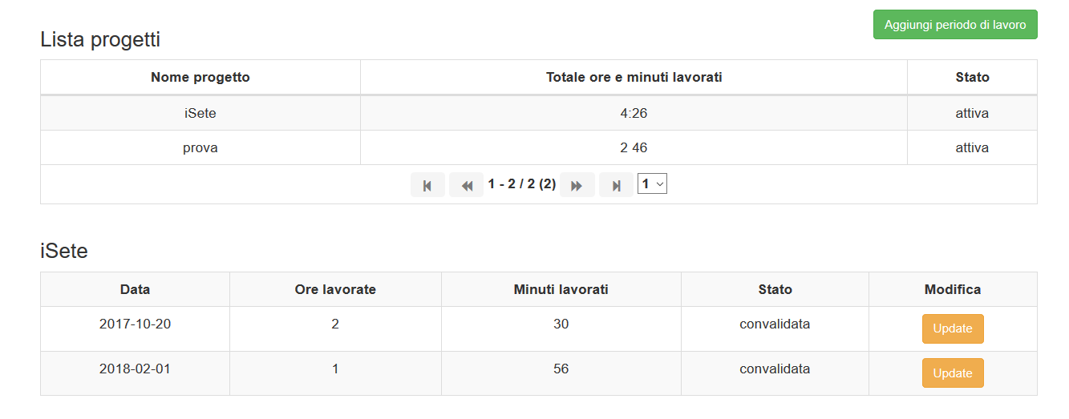
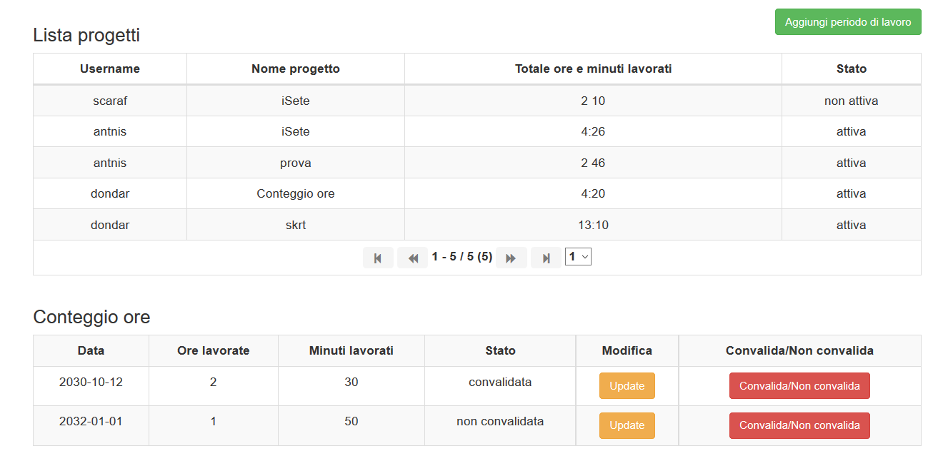
Visuale di un utente amministratore:

Visualizzazione giornate di lavoro
Per la visualizzazione della prima tabella viene fatta una join sulle tabelle associa, lavorato, utente e progetto che oltre alle condizioni di join tra le tabelle ragruppa le giornate di lavoro in base alle associazioni e somma il tempo lavorato durante le giornate di lavoro solo se l’utente è attivo, il progetto è aperto e la giornata di lavoro è stata convalidata.
Query dell’utente che vede solo le proprie giornate di lavoro:

- SELECT p.nome as 'nome',sum(l.Ore_Lavorate) as 'Ore_Lavorate',
- sum(l.Minuti_Lavorati) as 'Minuti_Lavorati', a.stato as 'stato' ,l.id as 'id'
- FROM associa a,lavorato l, progetto p, utente u
- where a.progetto_fk = p.id and a.utente_fk = u.id and l.associa_fk = a.id
- and u.attivo = 'si' and p.stato = 'aperto'
- and l.stato = 'convalidata'
- and u.username = '" . $_SESSION['username'] . "'
- group by l.associa_fk

Nella prima e seconda riga seleziono i campi da ritornare:
- nome, nome del progetto
- Ore_Lavorate, somma delle ore lavorate per le giornate attive
- Minuti_Lavorati, somma dei minuti lavorati per le giornate attive
- Stato, stato dell’associazione
- Id, id della giornata di lavoro

Nella quarta riga eseguo le condizioni di join.
Nella quinta e sesta riga controllo se:
- l’utente è attivo
- lo stato del progetto è aperto
- lo stato della giornata lavorativa è convalidata

Nella settima riga prende solo i dati dell’utente normale che richiede i dati e nell’ottava riga ragruppo tutto per l’id delle associazioni.

La query dell’utente amministratore che vede le giornate di lavoro di tutti gli utenti:

- SELECT u.username as 'username',p.nome as 'nome',
- sum(l.Ore_Lavorate) as 'Ore_Lavorate', sum(l.Minuti_Lavorati) as 'Minuti_Lavorati',
- a.stato as 'stato' ,l.id as 'id'
- FROM associa a,lavorato l, progetto p, utente u
- where a.progetto_fk = p.id and a.utente_fk = u.id and l.associa_fk = a.id
- and u.attivo = 'si' and l.stato = 'non convalidata' and p.stato = 'aperto'
- group by l.associa_fk

La prima differenza tra le due query è che quella dell’amministratore seleziona anche l’username dell’utente in modo da vedere quale utente lavora a quale progetto. L’altra differenza è che l’amministratore non si limita a prendere le proprie giornate di lavoro ma prende quelle di tutti.

Per decidere quali delle due query utilizzare, nella funzione Read del file lib.php vi è il seguente controllo:

- if ($_SESSION['ruolo'] == 'Amministratore')

Quando viene fatta la somma della durata delle ore di lavoro, prima di stampare il dato, vi è un controllo che guarda se la somma dei minuti è maggiore di 60:

- if ($lavorato['Minuti_Lavorati'] >= 60)

Se la condizione è vera, viene eseguito il seguente codice:

- $h = floor(($lavorato['Minuti_Lavorati']) / 60);
- $m = $lavorato['Minuti_Lavorati'] - ($h * 60);
- $lavorato['Ore_Lavorate'] += $h;

Nella prima riga controllo quante ore ci stanno nella somma dei minuti.
Nella seconda riga, faccio la sottrazione delle ore nei minuti al totale dei minuti.
Nella terza riga aggiungo le ore ricavate dal totale dei minuti alla somma delle ore.

Inoltre durante la stampa del contenuto della tabella controllo se l’utente che sta richiedendo sia un utente normale o un amministratore, in caso sia la seconda opzione faccio visualizzare anche lo username dell’utente.

Per fare in modo che quando un record viene cliccato venga visualizzata una seconda tabella con le giornate di lavoro in dettaglio utilizzo una funzione Javascript workedDetails passondole l’id:

- function workedDetails(id) {
- var xhttp = new XMLHttpRequest();
- xhttp.onreadystatechange = function () {
- if (this.readyState == 4 && this.status == 200) {
- document.getElementById("projectDetails").innerHTML = this.responseText;
- }
- };
- xhttp.open("GET", "loginDB.php?workid=" + id, true);
- xhttp.send();
- }

Tramite questa funzione riesco a passare l’id da Javascript a PHP quando un record viene cliccato.
Nella riga 8 preparo il dato da mandare e lo mando alla riga 9.

Riprendo il dato nel file loginDB.php con il seguente codice:

- if (isset($_GET["workid"])) {
- readProjectDetails(intval($_GET["workid"]));
- }

In questo if richiamo la funzione readProjectDetails passandole l’id. Questa funzione esegue la seguente query:

- SELECT a.id as 'associazione_id',p.id as 'progetto_id', p.nome as 'nome'
- FROM progetto p, associa a, lavorato l, utente u
- where l.associa_fk = a.id and a.progetto_fk = p.id and a.utente_fk = u.id
- and l.id = :id;

Questa query seleziona l’id dell’associazione, l’id del progetto e il nome del progetto facendo una join sulle tabelle progetto, associa, lavorato e utente con le loro condizioni di join.
Per andare a selezionare i dati specifici di una giornata di lavoro specifico l’id tramite un bind ed eseguo la query:

- $stmt->bindParam("id", $var, PDO::PARAM_STR);
- $stmt->execute();

In seguito faccio un fetch del risultato e salvo i dati ricavati in delle variabili locali:

- $row = $stmt->fetch(PDO::FETCH_ASSOC);
- $a_id = $row['associazione_id'];
- $p_id = $row['progetto_id'];
- $nome = $row['nome'];

Rieffettuo una connessione al database usando una nuova query con i valori ritornati. Questa query sarà diversa per le due tipologie di utenti, infatti gli utenti normali vedranno solo le proprie giornate di lavoro nel dettaglio mentre gli amministratori quelle di tutti.

Tramite il solito controllo per vedere il ruolo dell’utente, eseguo una delle due query:
- Query utente amministratore

- SELECT p.nome as 'nome',l.Data as 'data',l.ore_lavorate as 'Ore_Lavorate',
- l.minuti_lavorati as 'Minuti_Lavorati', l.stato as 'stato', l.id as 'id'
- FROM associa a,lavorato l, progetto p, utente u
- where a.progetto_fk = p.id and a.utente_fk = u.id and l.associa_fk = a.id
- and p.id = '" . $p_id . "' and a.id = '".$a_id."'"

Nelle prime due righe seleziono il nome del progetto, la data della giornata di lavoro, la somma delle ore e dei minuti lavorati durante quella sessione, lo stato della giornata di lavoro e l’id.
Nelle righe 3 e 4 effettuo una join e dichiaro le sue condizioni.
Nella quinta riga applico i filtri ai risultati da ritornare specificando l’id del progetto e l’id
dell’associazione.

- La query per l’utente normale è praticamente uguale, si differenzia solamente nello specificare la visualizzazione dei progetti a cui lavora.
Basta aggiungere la seguente condizione:

u.username = '" . $_SESSION['username']

In seguito faccio visualizzare il contenuto della tabella con il solito foreach:

- foreach ($db->query($sql) as $row) {
- echo '<tr>
- <td>' . $row['data'] . '</td>
- <td>' . $row['Ore_Lavorate'] . '</td>
- <td>' . $row['Minuti_Lavorati'] . '</td>
- <td>' . $row['stato'] . '</td>
- <td>
- <button onclick="GetWorkedDetails(' . $row['id'] . ')" class="btn btn-warning">
- Update
- </button>
- </td>';
- if ($_SESSION['ruolo'] == 'Amministratore') {
- echo '<td>'.
- '<button onclick="DeleteWorked(' . $row['id'] . ')"'. "class='btn btn-danger'>
- Convalida/Non convalida
- </button>".
- '</td>';
- }
- echo '</tr>';
- }

Alla riga 8 viene visualizzato il bottone per modificare i dati, tramite la funzione GetWorkedDetails, e a riga 12 decido tramite il ruolo dell’utente se stamprare il bottone a riga 14-15 che serve per far convalidare le ore agli amministratori.

Aggiunta giornata di lavoro
L’aggiunta di una giornata di lavoro è praticamente identica a quella di un associazione, solo che necessita di una select , invece che due, che a dipendenza della tipologia dell’utente visualizza le associazioni disponibili per quell’utente:
- Gli utenti normali potranno selezionare solo le associazioni a cui sono associati
- Gli utenti amministratori potranno selezionare tutte le associazioni esistenti

HTML input associazioni:

- <div class="form-group">
- <label for="associazione">Nome utente</label>
- <div class="input-group">
- <select style="width:auto;" data-placeholder="Selezione un associazione" id="associazione" class="form-control chosen-select" tabindex="2">
- <option value=""></option>
- <?php
- readAssociations()
- ?>
- </select>
- </div>
- </div>

Funzione readAssociations richiamata a riga 7:

- function readAssociations() {
- $conn = new database();
- $db = $conn->DB();
- if ($_SESSION['ruolo'] == 'Amministratore') {
- $sql = "SELECT concat(u.username,'-',p.nome) as 'associazione'
- FROM associa a, utente u, progetto p
- where a.utente_fk = u.id and a.progetto_fk = p.id;";
- } else {
- $sql = "SELECT concat(u.username,'-',p.nome) as 'associazione'
- FROM associa a, utente u, progetto p
- where a.utente_fk = u.id and a.progetto_fk = p.id
- and u.id = '" . $_SESSION['id'] . "';";
- }
- foreach ($db->query($sql) as $row) {
- echo "<option data-width='300px' value='" .
- $row['associazione'] . "'>" . $row['associazione'] .
- "</option>";
- }
- }

Nella riga 2 e 3 apro una connessione al database, alla riga 4 effettuo un controllo per vedere che ruola ha l’utente connesso. Se l’utente è un amministratore eseguirà la query da riga 5 a riga 7 mentre se è un utente normale eseguirà l’altra query. La differenza, come già detto, sta nella visualizzazione di tutte le associazioni da parte dell’amministratore mentre solo di quelle a cui è associato per quantor riguardo un utente normale.
Nel foreach a riga 14 eseguo la query scelta e da riga 15 a riga 17 aggiungo le select al codice HTML.

Il passaggio che avviene da HTML+Javascript è lo stesso descritto prima per gli utenti e i progetti, mentre si ripete il fatto, come per l’aggiunta delle associazioni, di ricevere una stringa ma dover inserire un intero.
Questa volta, però, vengono inserite due stringhe concatenate da un “-“ che devono essere trasformate in un numero intero.

Dopo aver controllato che tutti i campi necessari sono stati impostati e inseriti in variabili locali, separo la stringa associazione in due stringhe:
- Username utente
- Nome progetto

Codice per separare la stringa:

- $tmp = explode("-", $associazione);
- $utente = $tmp[0];
- $progetto = $tmp[1];

In seguito, una volta ottenuti i due campi separati eseguo la query per trovare l’id dell’associazione:

- $conn = new database();
- $db = $conn->DB();
- $stmt = $db->prepare("SELECT a.id as 'id'
- from associa a, progetto p, utente u
- where a.utente_fk = u.id and a.progetto_fk = p.id
- and u.username ='" . $utente . "' and p.nome = '" . $progetto . "'");
- $stmt->execute();
- $row = $stmt->fetch(PDO::FETCH_ASSOC);
- $associazione_id = $row['id'];

Semplicemente ricavo l’id dell’associazione inserendo nella query il nome del progetto e lo username dell’utente nelle condizioni where e salvo l’id ottenuto in una variabile locale.

In seguito effettuo un controllo per vedere se la data della giornata di lavoro rientra nella vita del progetto:

- $connDate = new database();
- $dbDate = $connDate->DB();
- $stmtDate = $dbDate->prepare("SELECT IF(COUNT(*) > 0, true, false) AS 'verificatore'
- FROM progetto
- WHERE :data BETWEEN Data_Inizio AND Data_Fine AND nome = :progetto");
- $stmtDate->bindParam("data", $data, PDO::PARAM_STR);
- $stmtDate->bindParam("progetto", $progetto, PDO::PARAM_STR);
- $stmtDate->execute();
- $rowDate = $stmtDate->fetch(PDO::FETCH_ASSOC);
- $CheckDate = $rowDate['verificatore'];

Eseguo una nuova connessione al database e con la query ritorno true se la data inserita rientra nella vita del progetto, controllo fatto a riga 5, altrimenti false se la data è esterna al range della data di inizio del progetto e quella di fine.

Controllo il risultato della query:

- if($CheckDate)

Se il risultato è negativo imposto una variabile di sessione per segnalare l’errore:

- $_SESSION['worked_error'] = "si";

Questa variabile viene controllata ad ogni aggiornamento della pagina di visualizzazione delle giornate di lavoro nel file read.php:

- if (isset($_SESSION['worked_error'])) {
- echo '<div class="alert alert-danger">
- <strong>Attenzione!</strong>
- Si sta provando ad inserire una giornata di lavoro in una data
- esterna alla vita del progetto!!
- </div>';
- unset($_SESSION['worked_error']);
- }

Se la variabile risulta impostata avviso l’utente la data è impostata fuori dalle data di inizio e di fine del progetto. In seguito disabilito la variabile di sessione in modo che al prossimo aggiornamento della pagina l’errore sparisca.

Invece se la data rientra nella durata del progetto, eseguo la funzione Create del file lib.php:

- public function Create($associazione_id, $data, $ore_lavorate, $minuti_lavorati) {
- $query = $this->db->prepare(
- "INSERT INTO lavorato(associa_fk, Data, Ore_Lavorate, Minuti_Lavorati)
- VALUES (:associazione,:data,:ore_lavorate, :minuti_lavorati)"
- );
- $query->bindParam("associazione", $associazione_id, PDO::PARAM_STR);
- $query->bindParam("data", $data, PDO::PARAM_STR);
- $query->bindParam("ore_lavorate", $ore_lavorate, PDO::PARAM_STR);
- $query->bindParam("minuti_lavorati", $minuti_lavorati, PDO::PARAM_STR);
- $query->execute();
- return $this->db->lastInsertId();
- }

Inserisco come primo campo l’id dell’associazione ricavato, la data dopo aver controllato che sia giusta, le ore e i minuti di lavoro effettuati in quella sessione di lavoro.

Modifica giornata di lavoro
Per quel che riguarda la modifica di una giornata di lavoro avviene praticamente la stessa cosa.
L’unica differenza è che non ho bisogno di ricavare l’id tramite lo username dell’utente e il nome del progetto poichè quando un dato viene visualizzato nei dettagli viene già ricavato l’id.

Inserimento log
Per quanto riguarda il tracciamento delle azioni di un utente, vengono registrate le azioni a dipendenza della situazione su una delle 4 tabelle esistenti:
- LogModificaUtente
- LogModificaProgetto
- LogModificaAssociazione
- LogModificaLavorato

Le azioni che verranno registrate saranno la creazione, la modifica o la disabilitazione di un oggetto del sistema(utente, progetto, associazione o giornata di lavoro).

Per fare ciò, è stata memorizzata una variabile di sessione contenente l’id dell’utente connesso:

- $_SESSION['id'] = $row['id'];

In questo modo in qualunque file nel quale vengono utilizzate le sessioni, si può sapere l’id dell’utente che ha effettuato l’accesso.

Quando si tratta di registrare un azione di modifica o di abilitazione/disabilitazione basta solamente creare una nuova connessione al database, ricavare l’id dell’utente connesso ed eseguire la query:

- $connLog = new database();
- $dbLog = $connLog->DB();
- $idAdmin = $_SESSION['id'];
- $stmtLog = $dbLog->prepare("
- INSERT INTO logmodificautente(utente_modificatore_fk,utente_modificato_fk, Data_Azione, Azione_Effettuata)
- values($idAdmin, $user_id, curdate(), 'Abilitazione/Disabilitazione utente');"
- );
- $stmtLog->execute();

Nell’esempio soprastante si sta abilitando o disabilitando un utente, dunque viene inserito un nuovo dato nella tabella logmodificautente specificando:
- l’id dell’amministratore che esegue la query($idAdmin)
- l’id dell’utente modificato($user_id) che si ricava automaticamente facendo una modifica o una abilitazione/disabilitazione
- curdate() che è una funzione di mysql che ritorna la data odierna
- Una stringa contenente l’azione effettuata

L’unica differenza per registrare un azione di creazione è il dover andare a recuperare il nuovo id dell’oggetto appena inserito:

- $connModificato = new database();
- $dbModificato = $connModificato->DB();
- $stmtModificato = $dbModificato->prepare(
- "SELECT Id
- FROM utente
- where Username = :username");
- $stmtModificato->bindParam('username', $username, PDO::PARAM_STR);
- $stmtModificato->execute();
- $rowModificato = $stmtModificato->fetch(PDO::FETCH_ASSOC);
- $modificato = $rowModificato['Id'];

Tramite l’username dell’utente appena creato ricavo l’Id ed eseguo lo stesso pezzo di codice per inserire un nuovo record nella tabella di log:

- $connLog = new database();
- $dbLog = $connLog->DB();
- $idAdmin = $_SESSION['id'];
- $stmtLog = $dbLog->prepare("
- INSERT INTO logmodificautente(utente_modificatore_fk,utente_modificato_fk, Data_Azione, Azione_Effettuata)
- values($idAdmin, $modificato, curdate(), 'Creazione utente');");
- $stmtLog->execute();

Test

Protocollo di test
Test Case | TC-001 | Nome | Ambiente di sviluppo
Priorità | 1 | Referenza | REQ-001
Descrizione | Verificare che l’ambiente di lavoro specifico richiesto si presente e correttamente funzionante
Precondizione | Richiedere e ottenere chiavetta USB dalla scuola
Procedura | - Installare XAMPP sulla chiavetta  - Avviare il servizio Apache  - Schiacciare il tasto "ADMIN" di apache, se installato correttamente aprirà la pagina iniziale  - Avviare il servizio MySQL  - Schiacciare il tasto "ADMIN" di mysql, se installato correttamente aprirà la pagina di phpmyadmin  - Installare libreria Xdebug  - Verificare tramite phpinfo() la corretta installazione
Risultato aspettato | L'ambiente di sviluppo specifico sarà installato come richiesto
Risultato ottenuto | L'ambiente di sviluppo specifico è installato come richiesto

Test Case | TC-002 | Nome | Utente Normale
Priorità | 2 | Referenza | REQ-002, REQ-009.3
Descrizione | Verificare che l'utente normale possa inserire o modificare una giornata di lavoro e accedere solo alla pagina iniziale e se disabilitato non possa effettuare l'accesso al sito
Precondizione | Avere un utente normale attivo e uno disattivato nella banca dati
Procedura | - Fare il login con l'utente normale attivo  - Provare tramite l'url del sito ad entrare in altre pagine  - Aggiungere e modificare una giornata di lavoro  - Fare il logout e accedere con un utente normale disabilitato  - Ricevere un messaggio d'errore
Risultato aspettato | L'utente normale attivo potrà fare il login all'interno del sito e potrà aggiungere o modificare delle giornate di lavoro.  Inoltre potrà visualizzare solo quella singola pagina iniziale.  L'utente normale disabilitato non potrà fare l'accesso al sito
Risultato ottenuto | L'utente normale attivo può fare il login all'interno del sito e pu aggiungere o modificare delle giornate di lavoro.  Inoltre può visualizzare solo quella singola pagina iniziale.  L'utente normale disabilitato non può fare l'accesso al sito

Test Case | TC-003 | Nome | Utente amministratore
Priorità | 1 | Referenza | REQ-005, REQ-006, REQ-007
Descrizione | Verificare che l'utente amministratore attivo può fare l'accesso alla gestione delle giornate di lavoro, di utenti, progetti e associazioni potendo creare/modificare/eliminare i dati presenti nel database
Precondizione | Presenza di un utente amministratore attivo, di un progetto, di un utente, di un associazione e di una giornata di lavoro
Procedura | - Fare il login con l'utente amministratore  - Creare, modificare e disattivare un utente  - Creare, modificare e disattivare un progetto  - Creare, modificare e disattivare un associazione  - Creare, modificare e disattivare una giornata di lavoro
Risultato aspettato | L'amministratore potrà fare tutte le operazioni
Risultato ottenuto | L'amministratore può fare tutte le operazioni

Test Case | TC-004 | Nome | Tabelle log
Priorità | 4 | Referenza | REQ-008
Descrizione | Verificare che quando un utente compie un azione, quest'ultima venga inserita in una delle tabelle di log
Precondizione | Presenza di un utente amministratore
Procedura | - Fare il login con l'utente amministratore  - Creare, modificare e disattivare un utente  - Controllare che la tebella di log delle modifiche di utenti abbia i 3 nuovi record  - Creare, modificare e disattivare un progetto  - Controllare che la tebella di log delle modifiche dei progetti abbia i 3 nuovi record  - Creare, modificare e disattivare un associazione  - Controllare che la tebella di log delle modifiche delle associazioni abbia i 3 nuovi record  - Creare, modificare e disattivare una giornata di lavoro  - Controllare che la tebella di log delle modifiche delle giornate di lavoro abbia i 3 nuovi record
Risultato aspettato | Tutte le azioni verranno registrate nelle tabelle di log
Risultato ottenuto | Tutte le azioni vengono registrare nelle tabelle di log

Test Case | TC-005 | Nome | Eliminazione dati
Priorità | 3 | Referenza | REQ-009
Descrizione | Verificare che quando si disattiva un progetto, un utente, un associazione o una giornata di lavoro non venga definitivamente eliminato ma avvenga un cambiamento di stato.
Precondizione | Presenza di un utente amministratore  Presenza di un utente, di un progetto, di un associazione e di una giornata di lavoro
Procedura | - Fare il login con l'amministratore  - Disattivare un utente  - Controllare che il cambiamento di stato sia stato effettuato  - Disattivare un progetto  - Controllare che il cambiamento di stato sia stato effettuato  - Disattivare un associazione  - Controllare che il cambiamento di stato sia stato effettuato  - Disattivare una giornata di lavoro  - Controllare che il cambiamento di stato sia stato effettuato
Risultato aspettato | Tutte le azioni verranno registrate nelle tabelle di log
Risultato ottenuto | Tutte le azioni vengono registrare nelle tabelle di log

Risultati test
TC-001 | Passato
TC-002 | Passato
TC-003 | Passato
TC-004 | Passato
TC-005 | Passato
Tutti i test sono passati correttamente.

Mancanze/limitazioni conosciute
Con google Chrome Version 55.0.2883.87 m (64-bit) non visualizza correttamente le tabelle con jsorter, visualizza 20 elementi per pagina invece che 10, e non effettua i controlli impostati nel codice javascript mentre con Firefox 48.0.2 funziona tutto correttamente.

Consuntivo

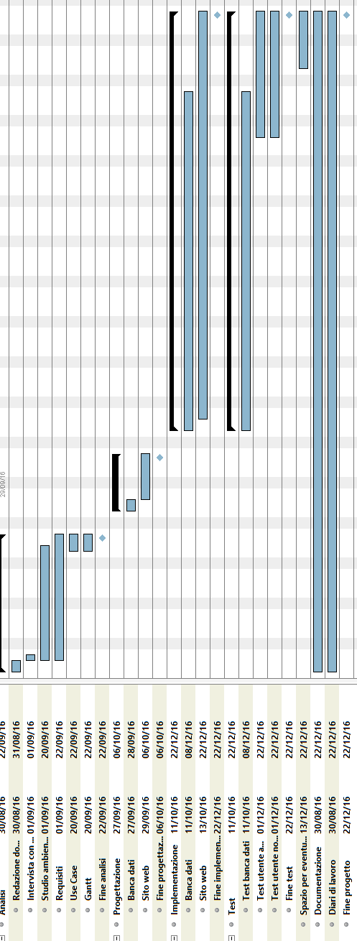
La differenza tra il gantt di progettazione è il consuntivo è che il sito e la banca dati hanno subito modifiche fino alle fine della durata del progetto e che i test sono stati eseguiti mentre veniva sviluppato il sito.

Conclusioni

Sviluppi futuri
Un possibile sviluppo futuro può essere l’aggiunta di un calendario, per esempio lo stile di google calendar, per visualizzare in maniera più comoda gli eventi. Ovviamente rimarebbero le differenze tra utenti, dove l’amministratore potrà vedere gli eventi di tutti mentre un utente normale solo le sue.

Un altro sviluppo futuro interessante potrebbe essere l’aggiunta di un commento/motivazione da parte dell’amministratore dove spiega il perchè ha eseguito tale azione. Il commento potrebbe uscire quando ci si interagisce in modo da non essere troppo invadente, probabilmente tramite un Popover(quando si clicca) o un Tooltip(quando ci si passa sopra).

Una continuazione alternativa potrebbe essere quella di espandere il progetto nella nostra realtà scolastica, dove vi è un unico “super” amministratore(Il capolaboratorio) e degli amministratori solo dei progetti(i docenti responsabili) che associano gli utenti normali(gli studenti) a dei progetti.

Considerazioni personali
Questo lavoro mi è piaciuto perchè mi ha insegnato a sviluppare un sito web dall’inizio alla fine.
Ho consolidato le mie basi per la gestione di un progetto occupandomi di tutti gli aspetti: dalla pianificazione allo sviluppo e infine alla docuementazione del prodotto.
Ho voluto prendere un progetto nell’area degli applicativi web poichè, in passato, non ho sviluppato molti siti web e ho trovato questo progetto un opportunità per imparare nuove cose aumentando le mie conoscenze ed esperienze nell’ambito dei siti web.
Credo che il fatto di aver avuto una progettazione fragile ad inizio progetto mi abbia complicato le cose nello sviluppo del sito fino all’ultimo giorno, ma grazie a questo errore ho imparato che un attenta analisi e una buona progettazione possono evitare di arrivare con il fiato del collo nei giorni di consegna.

In conclusione, il progetto soddisfa tutti i requisiti e sono soddisfatto poichè vedere un un proprio lavoro che prende vita è una bella cosa.

Sitografia
- http://www.w3schools.com/, W3Schools, 22.12.2016
- http://stackoverflow.com/, Stack Overflow, 22.12.2016
- http://tablesorter.com/docs/, Table Sorter, 22.12.2016

Allegati
Elenco degli allegati, esempio:
- Quaderno dei compiti
- Documentazione tecnica
- Chiavetta contenente xampp
- Diagramma di Gantt pianificazione
- Diagramma Use case
- Diagramma E-R progettazione
- Diagramma E-R implementazione
- Diagramma di Gantt consuntivo
- Diari di lavoro

